ВІДВЕРТА РОЗМОВА З УЧНЯМИ

Алкоголь: міфи і реальність
Напевно, Ви не раз чули вислів: ”Вип’ємо, зігріємося ”. Вважається в побуті, що спирт є хорошим засобом для зігрівання організму, має лікувальну дію не тільки при простудних, а й при цілому ряді інших захворювань, у тому числі шлунково-кишкового тракту, наприклад, при виразці шлунка. Лікарі ж, навпаки, вважають, що виразковому хворому категорично не можна вживати алкоголь. Де істина?
Існує серед людей переконання: алкоголь збуджує, підбадьорює, поліпшує настрій, самопочуття, алкоголь є висококалорійним продуктом, який швидко забезпечує енергетичні потреби організму.
Де тут правда і де омана?
Отже, міркування про користь алкоголю для здоров’я – досить поширене хибне уявлення. Візьмімо очевидний факт – чарка горілки або вина збуджує апетит. Але ж тільки на короткий час, поки спирт викликав “запальний сік”. Надалі прийом алкоголю, у тому числі пива, тільки шкодить травленню. Адже спиртне паралізує роботу таких важливих органів, як печінка і підшлункова залоза.
Потреба в алкоголю не входить до числа природних життєвих потреб людини, як потреба в кисні або їжі. Ця потреба, як і деякі інші, наприклад, паління, з’являється тому, що суспільство, по-перше, виробляє даний продукт і, по-друге, “відтворює” звичаї, форми, звички, пов’язані з його споживанням. Зрозуміло, що ці звички не властиві всім однаковою мірою.
Що тягне за собою стан сп’яніння?
Він викликає зміну поведінки людини, і вона стає непередбачуваною. Алкоголь винен у половині всіх скоєних вбивств. Крім того, більш як половина всіх травм та нещасних випадків трапляється через сп’яніння. Багато випадків небажаної вагітності та зараження венеричними хворобами відбулися саме у стані сп’яніння. Алкоголь стягує свою алкогольну данину, підриваючи громадське й приватне життя і завдає шкоди незліченними фатальними дорожньо-транспортними випадками, ушкодженнями і травмами, пожежами в житлах і на виробництві, випадками смерті через утоплення, самогубствами, а також злочинами, пов’язаними з насильством. До цього варто додати також фінансові проблеми, не реалізовані кар’єрні сподівання, розлучення, уроджені дефекти і вади розвитку, а також постійну емоційну шкоду, заподіювану дітям.
Установи, до яких можна звернутися за консультацією та допомогою:
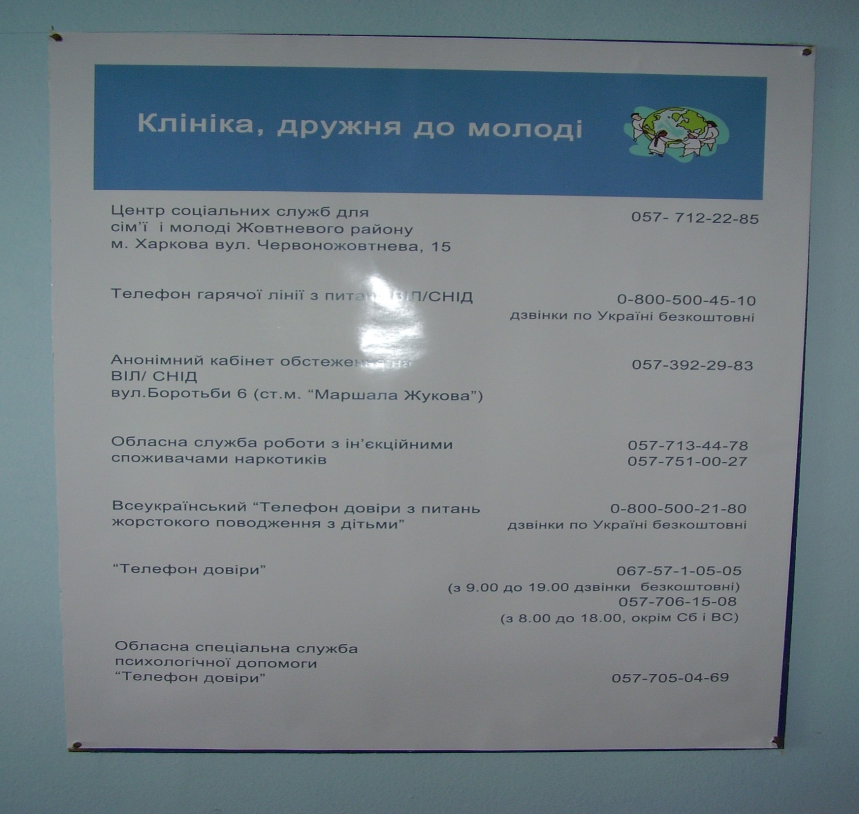

В консультації використані матеріали:
- Харківського обласного центру соціальних служб для сім’ї дітей та молоді;
- Обласної спеціальної служби психологічної допомоги «Телефон довіри»

